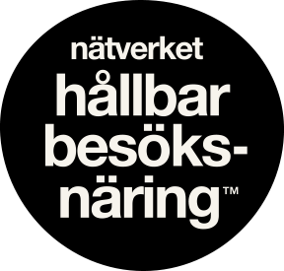

BarCamp 2019
Årets ”unconference” om samarbete för hållbarhet i svensk besöksnäring, 29-30 augusti, 2019

Torsdag 29 augusti

kl 13:30-14:20 Andra passet – spår 3

Tema: Inkludering (Jakob och Simon)
Hur kan man få fler företag att få nyttan att anställa personer med funktionsvariationer. Det borde finnas besöksnäringsföretag som kan få ett väldigt stort värde av detta.

Minnesanteckningar
- Det krävs ett stort engagemang från arbetsgivare. Svårt som arbetsgivare att veta om begränsningar. Det kanske ska finnas någon part emellan arbetsförmedlingen.

- En bra coach kan göra det möjligt

- att bli en hygienfaktor, men vi måste skapa storytelling så att det blir kul och intressant

- Att det finns plats för personer med funktionsvariation på en arbetsplats ger ett mervärde

- Utbildningsväsendet får inte fråga eller ta upp.

- Det finns hur stora möjligheter som helst bara vi vet om

- Svårigheten är att få en diagnos – finns det så är det bra.

- Arbetsförmedlingen borde kunna gå ut till företag. Gå ut till företag – tog reda på behov hos företag och sen presenterade hon ett antal kompetenser som hon hade tillgång till.

- Det är förvånasvärt lite administration. Det borde dock vara lite mer tillgängligt och berätta hur det fungerar.

- Det skulle behövas en handledare som verkligen håller i handen den första tiden.

- Psykisk ohälsa, långtidssjukskrivna. Helt annan målgrupp. Det är oerhört viktigt att vara ett filter.

- Det skulle vara intressant att kunna beställa från en pool.

- Alla skulle kunna ha en plats.

- Arbetsförmedlingen kan man höra med.

- Vår bransch är inte enkel att komma in i. Arbetsförmedlingen kanske borde se till att de arbetssökande har en viss kompetens. Introduktion av arbetsförmedlingen.

- De som jobbar med hållbarhet attraherar bättre medarbetare.

- Ett evenemang som arbetar med miljöfrågorna ger bättre avtryck på lokalbefolkningen.

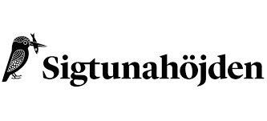
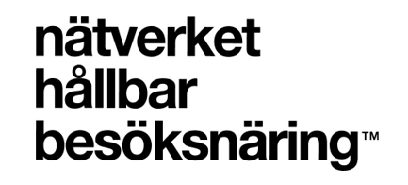
Minnesanteckningar av Simon Strandvik

